Društvo prijateljev poti sv. Jakoba v Sloveniji
Slovenija, 1000 Ljubljana, Ul. Marka Šlajmerja 11
telefon:+386-01-427-15-10
mobitel GSM: 031-35-95-58
poslovni račun: NLB d.d. 0205 – 8008 – 9726 - 397
davčna številka: 46623221, matična številka 1207776
E – mail: metodij.rigler@telemch.net, ; marjeta.rigler@jakobova-pot.si

»Zatorej bratje, potrpite do Gospodovega prihoda!« Tudi poljedelec pričakuje dragocen sad zemlje in potrpežljivo čaka, dokler ne dobi zgodnjega in poznega dežja. Potrpite tudi vi. Bodite trdni v svojih srcih, kajti Gospodov prihod je blizu.«(Jak. 5,7-8).
V letu Svetega pisma je Brane Pušenjak iz Ljutomera za časopis Družina izbral odlomek iz Jakobovega pisma z naslovom Potrpežljivost in molitev in zapisal:

»Meni so nekako najbolj pri srcu predvsem odlomki, ki govorijo o potrpežljivosti. Zakaj mi je prav ta odlomek tako zanimiv? Predvsem zato, ker živimo na prekrasnem delu naše domovine, kjer zemlja obilno rodi in je zato potrebno ta božji dar v najboljši meri izkoristiti. Seveda ne moremo mimo potrpežljivosti, kajti ko vržeš seme na plodno zemljo ali posadiš mlado drevo, moraš le-to potrpežljivo negovati, zalivati in čakati, kakšni bodo rezultati tvojega dela. Ljudje smo dostikrat neučakani, prehitro zgubimo potrpljenje, težko nam je potrpeti pri vsakdanjih dogodkih. Primerjava s semenom in mlado sadiko je jasna. Nič ne zraste ter ne obrodi čez noč, potrebno je potrpežljivo čakati in se veseliti dneva, ko bomo na njivi ter v sadovnjaku obirali sadove, ki so nam z božjo pomočjo ter našim trudom namenjeni. Torej bodimo potrpežljivi, strpni in veselimo se vsakega novega dne, ki ga nam namenja Gospod.« | 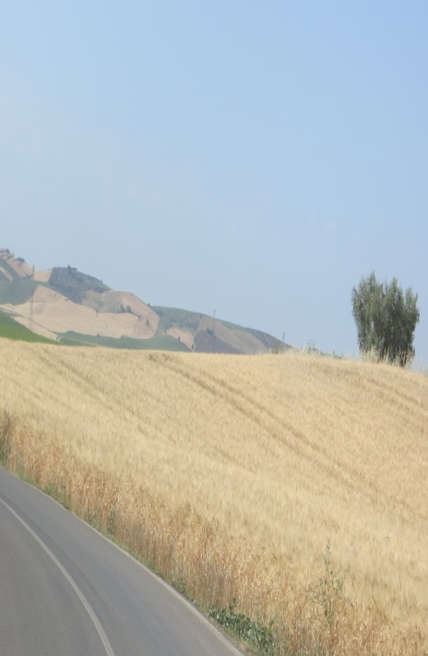

BLAGOSLOV PREKMURSKO-ŠTAJERSKE VEJE POTI SVETEGA JAKOBA
V CERKVI SVETEGA JAKOBA V DOBROVNIKU V PREKMURJU
V NEDELJO, 27. JULIJA 2014 ob 10,00 uri

Letos praznujeva 15-letnico 31 - dnevnega romanja, ko sva se na praznik svetega Rešnjega telesa in svete Rešnje krvi, v svetem Jakobovem letu, 3. junija 1999 poklonila apostolu Jakobu na njegovem grobu v Komposteli. Po ustanovitvi društva smo prijatelji poti sv. Jakoba več kot deset let, potrpežljivo in vztrajno, a odločno, z ljubeznijo do domovine iskali« stezice, ki so včasih bile«. Potrpežljivost je, z božjo pomočjo in pomočjo sv. Jakoba, poplačana.
V svetem Jakobovem letu 2010 je bila blagoslovljena osrednja pot – deblo drevesa Jakobove poti, od Slovenske vasi pri Obrežju do Trsta, leta 2012 gorenjska - sveto višarska veja, lani del prekmursko-štajerske veje od sv. Jakoba v Galiciji do Ljubljane. Z blagoslovitvijo in odprtjem še drugega dela te poti od madžarske meje do Galicije bomo s pomočjo oživljene starodavne božje poti naših prednikov izoblikovali križ sv. Jakoba. Kot pravi naš duhovni vodja mag. Bogdan Vidmar nam je dana možnost, da s potrpežljivo in vztrajno hojo po Jakobovih poteh povezujemo Slovence doma in izven naših meja in vse, ki bivajo v naši domovini, ki dobro v srcu mislijo. Seme je vzklilo, Jakobovo drevo raste. Večletno raziskovanje in označevanje poti že prinaša sadove prijateljstva med romarji in popotniki ter domačini. Prijateljsko povezovanje se širi kot regratove lučke v vetru.
Blagoslov in odprtje prekmursko-štajerske veje Jakobove poti bo na Jakobovo nedeljo 27. julija ob 10,00 uri po sveti maši, ki jo bo daroval škof ordinarij dr. Peter Štumpf, v cerkvi sv. Jakoba v Dobrovniku v Prekmurju.
Po blagoslovu nas domačini in g. župnik mag. Simon Štihec lepo vabijo na proščenje (žegnanje, šagro) v čast farnemu zavetniku sv. Jakobu. Prepletala se bo slovenska in madžarska govorica, saj v Dobrovniku živi madžarska manjšina, med njimi je tudi romarski prijatelj Janoš Hack, še iz časov, ko sva romala po svetu z avtobusom in je nas spremljal tudi na kolesarskem romanju po Prekmurju.
Vsi, ki želijo prehoditi vso pot so se že prijavili. Vse ostale vabiva, da pridete k sv. maši in romate z nami prvi dan, ki ga bomo zaključili z vožnjo na Tinekovem brodu po zasanjani reki Muri. Hoja po prekmurskih ravnicah ne bo naporna. Pri »Mariji na püstini« kot pravijo Prekmurci eni izmed najstarejših božjih poti pri nas, pri Mariji v Turnišču bomo zmolili litanije v čast Materi božji.
V Prekmurje se bomo peljali z avtobusom, ki bo zvečer peljal nazaj v Ljubljano. Vse, ki bi radi romali prvi dan in se peljali z avtobusom prosiva, da to sporočite do 20. julija na E pošto ali SMS na mobi, oz. do zasedenosti avtobusa.
Odhod avtobusa bo
v nedeljo 27. julija ob 5,00 uri izpred trgovine Mercator na Rakovniku v Ljubljani.
Okoli sv. Jakoba je bilo na kmetih največ dela. Kljub temu so svoje dni prav okoli Jakobovega hodili na božjo pot, kar v procesijah. Gospodarji so s seboj nosili vrečice rži – nekaj so dali cerkvi v dar, drugo je duhovnik blagoslovil, da so ponesli nazaj domov in pomešali med semensko rž.
Naši predniki so sv. Jakoba zelo častili, to potrjuje tudi ljudska pesem:
»Častimo tudi mi zdej
svetga Jakoba vselej
za vse gnade, dobrute,
de nas potrošta srute,
Dej vsim, karkul želé,
var nam žitnu poljé!«
Pridete, da skupaj počastimo našega romarskega zavetnika !

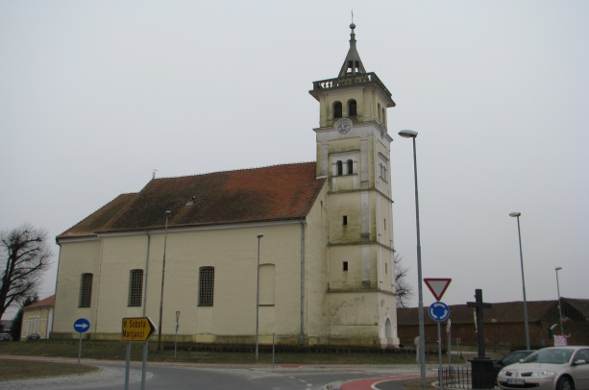 |  | 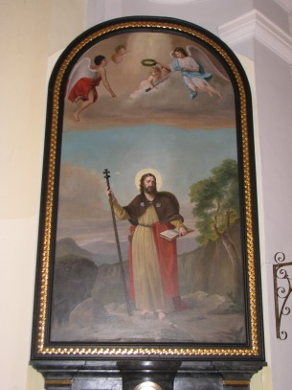 | 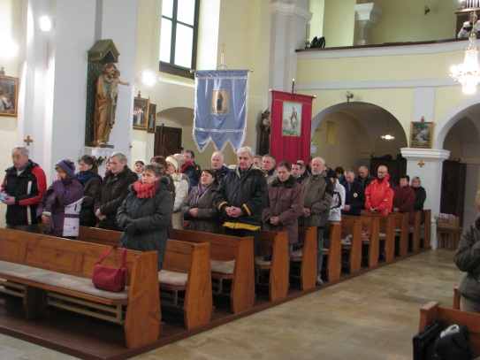
CERKEV SV. JAKOBA V DOBROVNIKU |  | SV. JAKOB | JAKOBOVI ROMARJI, kulturni dan 2012
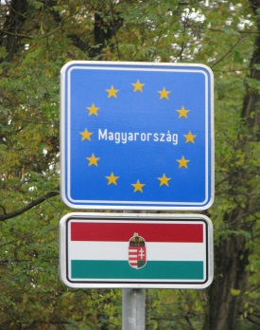 | 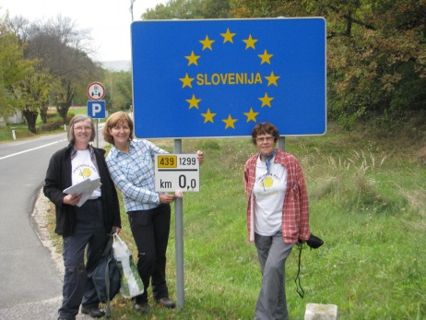 |  |  | 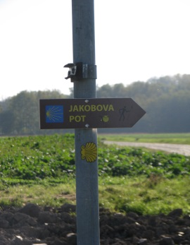
Ljubljana, 30.06. 2014
Komposteljska romarja Marjeta in Metodij

